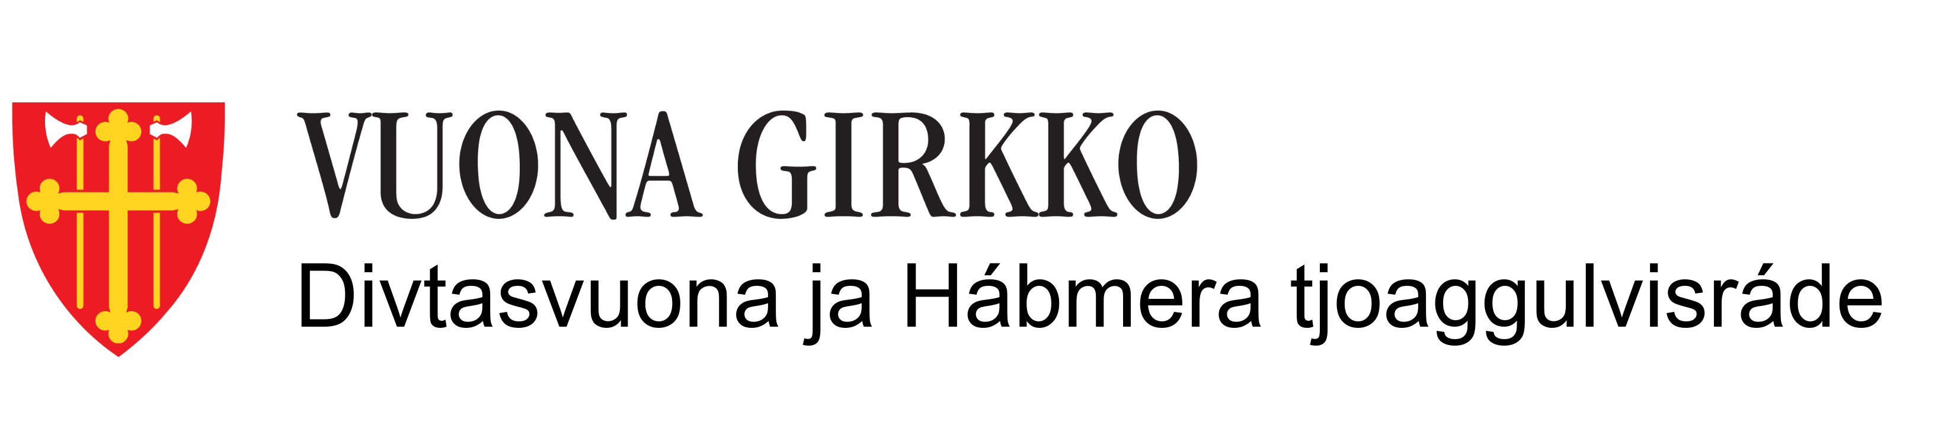

Diededimskåvve konfirmasjåvnnåj 2026/27
Ájluovta-Ájlátte, Hábmera, Hierenjárga ja Rivtakvuona tjoaggulvisá

Buorisboahtem konfirmánntan! Ávvudallap konfirmánntajahkáj duv siegen.
Dievde skåvev åvdåstiddjij siegen.

1. Diedo konfirmánta birra
Ålles namma: _____________________________________________________
Persåvnnånummar (11 siffara): _______________________________________
Adræssa: _________________________________________________________
Poasstanummar ja bájkke: ___________________________________________
Mobijllanummar: _______________________________________________
E-poassta: ___________________________________________________
Årrombájkke (Konfirmánnta årru sunnu/suv lunna): __________________________________

☐ gástaduvvam ☐ ij la gástaduvvam
Jus gástaduvvam: Biejvve: ______________ Tjoaggulvis/girkko: ____________________

2. Konfirmánntaåhpadus

Sidáv konfirmánntaåhpadusáv tjuovvot dáppe:
☐ Ájluovta/Ájlátte ja Rivtakvuona tjoaggulvis ☐ Hábmera ja Hierenjárga tjoaggulvis

Sidáv konfirmieriduvvat:
☐ Ájluovta ja Ájlátte girkkon
☐ Hábmera girkkon
☐ Hierenjárga girkkon
☐ Rivtakvuona girkkon

3. Diedo åvdåstiddjij birra
Åvdåstiddje 1
- Namma: ______________________________________________
- Mobijllanummar: _______________________________________________
- E-poassta: ___________________________________________________

Åvdåstiddje 2
- Namma: _______________________________________________
- Mobijllanummar: _______________________________________________
- E-poassta: ___________________________________________________

Ájnas la tjálá e-poasstaadressav ja mobijllanummarav majt álu adná, gå divna diedo dåhku sáddiduvvi. Skallobiejve ja diedo konfirmasjåvnå åhpadusá birra vatteduvvi æjgáttjåhkanimen.
4. Aktisasjbarggo åvdåstiddjij
Konfirmánntajage nalluj ihkap åvdåstiddjij viehkev ánodip iesjguhtiklágásj dåjmaj tjadádibmáj. Da máhtti buojkulvissan liehket lájbbom, doalvvom jali praktihkalasj viehkke lejraj ja tjåhkanimij bále.
Ienep diedo dan birra massta l dárbbo, ja majt æjgáda máhtti dahkat, vatteduvvi æjgáttjåhkanimen.

5. Ájnas diedo konfirmánta birra
Tjále dási jus la juoga majt bierrip diehtet sihkarastátjit åhpadus ja dåjma li jasska ja vuohkasa konfirmánntaj. Da máhtti buojkulvissan liehket allergijja, skihpudagá, dálkkasa, oahppamgássjelisvuoda jali ietjá dárbo majda lulujma hiebadit.

Diedo giehtadaláduvvi tjiegosvuohtan doajmme njuolgadusáj milta.

5. Miededibme
Miededin namma ja gåvvå máhttá konfirmasjåvnå aktijvuodan almoduvvat
Miededin ☐ En miededa ☐

Miededin namáv ja gåvåv máhttá tjoaggulvisgirjen, næhttabielen ja ietjá diehtojuohkembargon adnet
Miededin ☐ En miededa ☐

7. Konfirmasjåvnnådivut
Divna konfirmánta galggi mákset iesjmávsov mij la 800 kråvnå. Iesjmávsos gåbttjå biebmojt, oahppomateriálajt ja konfirmánntalejrav.

Máksem:
Kuntunummar: 1503.79.85128 jali Vipps: 37515 (Mierkki mávsov konfirmánta namájn)

Gájka galggi bessat sæbrrat, ja ruhtadille ij galga liehket hieredibmen. Válde ber aktijvuodav jus sidá divudav juogadit jali dárbaha dassta bessat – de aktan tjoavddusav gávnnap.

7. Diededibme
Dån le diededuvvam gå skåvev la vuolláj tjállám ja sáddim. Diededimájggemierre l bårggemáno 1. biejve 2026.
Diededibme diehki sáddiduvvá:
Divtasvuona ja Hábmera tjoaggulvisráde
Vestfjordveien 1455
8294 Hamarøy

Besa aj diededimgirjev sáddit e-påsta baktu: post.thm@kirken.
Jus li gatjálvisá, válde aktijvuodav Hábmera girkkokontåvråjn telefåvnån 75 77 18 00.

8. Vuollájtjála

Konfirmánnta: __________________________________________________________________

Konfirmánta åvdåstiddje: __________________________________________________________

Varrudagáj
Divtasvuona ja Hábmera tjoaggulvisráde

